道路交通法って、なんだ？
法律で定められた自転車に乗るルールが「道路交通法」。
いったいどんなルールがあるのだろう？
道路交通法のなかの自転車に乗るルールにはどんなものがあるのか、
みんなでしらべてみよう！
1
【しらべることのできた自転車に関する道路交通法】
①
②
道路交通法を守らないとどうなるのか、想像してみよう！
2
どうして道路交通法が必要なのか考えてみよう！
3
【君の考え】 【みんなの考え】
・
・
・
・
・
・
・
クラス（ ） なまえ（ ）
道路交通法について①
道路交通法のなかでは、自転車はどのように
乗らなければいけないのか？みんなで考えてみよう。
車道と歩道が区別されている道では、自転車はどちら側を走るのが
正しいのかグループで考えて意見を整理しよう！
2
自転車は人？クルマ？道路交通法では、どう区別されているのか
グループで考えて、意見を整理してみよう！
1
【自転車は人と同じルール】
という意見。その理由は…
【自転車はクルマと同じルール】
という意見。その理由は…

【車道を走るべき！】という意見。その理由は…

【歩道を走るべき！】という意見。その理由は…

上の二つ以外の意見。【 】
その理由は…
クラス（ ） なまえ（ ）
路側帯には、どんな種類があるのかしらべてスケッチし、役わりを考えてみよう！
車道のはしに引かれている白線「路側帯」には、いろんな種類がある。また、まちには「交通標識」がたくさんある。
1
道路交通法について②
【スケッチ１】
見つけた場所
（ ）
役わり
（ ）
【スケッチ2】
見つけた場所
（ ）
役わり
（ ）
【スケッチ３】
見つけた場所
（ ）
役わり
（ ）
自転車に関係する交通標識も見つけたらスケッチし、役わりを考えてみよう！
2
【スケッチ１】
見つけた場所
（ ）
役わり
（ ）
【スケッチ2】
見つけた場所
（ ）
役わり
（ ）
【スケッチ３】
見つけた場所
（ ）
役わり
（ ）
クラス（ ） なまえ（ ）
路側帯の道路交通法をみんなでしらべよう！
まちの「路側帯」や「交通標識」の役わりは
道路交通法を伝えることだ。スケッチできたマークには
どんな意味があるのか、グループでしらべてみよう！
1
道路交通法について③
ルール＜法律＞
この路側帯の
あるところでは…
ルール＜法律＞
この路側帯の
あるところでは…

ルール＜法律＞
この路側帯の
あるところでは…

これらの道路交通法を守らなかったらどうなるのか、しらべてみよう！
2
クラス（ ） なまえ（ ）
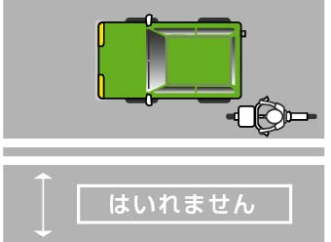
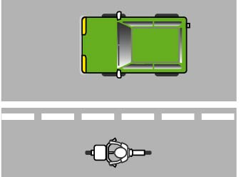
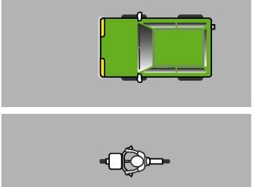
まちの大人の自転車ルールしらべ①
道路交通法をまちの大人たちは知っているだろうか？ルールを守っているだろうか？
まちの大人の自転車を観察して考えてみよう！
自転車に乗った大人は路側帯や交通標識を守っている大人と、
守っていない大人の数を、グループでしらべて観察してみよう。
1
【しらべた場所】

（ ）
しらべた時間
（ ）時（ ）分から
（ ）時（ ）分まで
【自転車に乗ってそこを通った大人すべての数】

（ ）人

【ルール＜法律＞を守っていた大人の数】
（ ）人
【ルール＜法律＞を守っていない大人の数】
（ ）人
【ほかに気がついたことを書こう！】
しらべてみた結果について君の感想をまとめよう。
2
クラス（ ） なまえ（ ）
まちの大人の自転車ルールしらべ②
みんなでしらべた結果をまとめて、どうして道路交通法＜法律＞があるのか、どうしたら守られるルールになるのか、君とみんなの考えをまとめてみよう！
道路交通法＜法律＞を守らない大人が多いのはなぜだろう？
ルールを守っていない大人の人の立場になって、その理由を考えてみよう！
4
【自転車のルール＜法律＞を守らない理由】
①
②
③
④
どうして法律があるのか、君とみんなの考えを整理しよう。
5
【君の考え】 【みんなの考え】
・
・
・
・
・
・
家族の人に道路交通法を説明してみよう。
そして、家族の人から道路交通法に対する感想を聞いてまとめてみよう！
【家族の人の感想】 【説明をした君の感想】
3
クラス（ ） なまえ（ ）
道路交通法をもっと知ってもらうには
どうすればいいか考えてみよう！
法律は大切。でも、まちの大人たちはあまりルールを守っていない。道路交通法をみんなが守るようにするために、どんなことができるだろうか？
まちのみんなが法律を守れるアイデアを出しあおう！
【君のアイデア】
・

・

・

・

・

・
【みんなのアイデア】

クラス（ ） なまえ（ ）

